第三课时 语言学习课
一、教学内容 Discovering useful words and expressions (p. 36); Using words and expressions (pp. 70-71)
二、教学目标
在本节课结束时，学生能够
- 理解前缀multi-和后缀-ward(s)的意义，并掌握它们的用法。
- 利用构词法扩充自己的词汇量。
- 理解和掌握本单元重点单词和词组的意义和用法，如rather than, surround, settle down, manage to do, have a gift for, confirm, in the distance, impress等。
- 在情景任务中正确熟练地运用本单元所学重点词汇。
三、教学步骤
步骤一 复习与检查
找两三个同学把自己的作文读给大家听，让其他同学评价，注意作文的内容以及本单元重点词汇和语法结构的使用情况等等。教师可以把其他学生的作文收起来集中批阅。
设计意图：锻炼学生朗读能力和听力；让学生读自己的文章，展示自己的观点，给其他同学学习和评价的机会。
步骤二 词汇练习
任务一：利用词缀学习单词
1. 让学生观察幻灯片上（或课本36页第一题）的单词，两人一组讨论、猜测词义。教师给出例子：multicultural = multi + cultural, multi- = many; eastward(s)= east+ ward(s), ward(s) = in a certain direction. 讨论之后，教师公布参考答案供学生核对。
2. 请学生阅读下面的句子，然后让他们根据给出的语境猜单词。
（练习与前缀multi-有关的单词）
3. 根据语境，让学生使用正确的词填空。（练习与后缀-wards有关的单词）

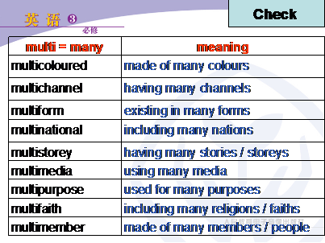

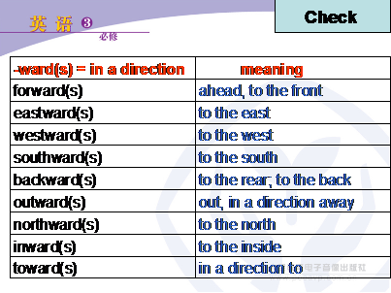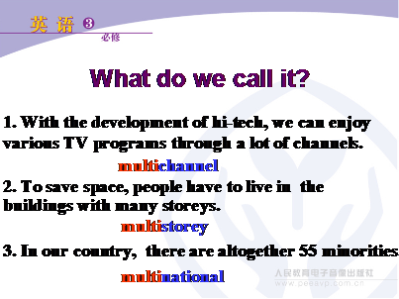

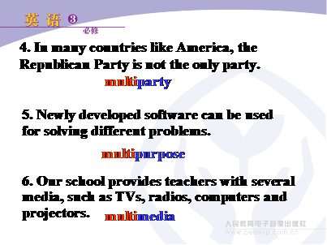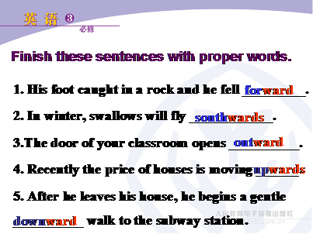

设计意图：把有相同词缀的单词放在一起，让学生自我观察、归纳、总结构词规律，在语境中理解词缀的含义，掌握其用法，形成利用词缀扩大词汇量的学习策略。
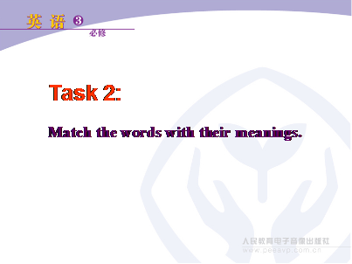
任务二：英文释义与单词搭配
让学生根据英语释义来找出相应的单词。要求学生限时完成，然后教师公布答案。
这部分练习还可以以pair work形式来学生完成。一个学生说出任意英文释义，另一学生说出对应的英文单词，交换角色。然后一个学生说出任意英文单词，另一学生说出其英文释义，交换角色。
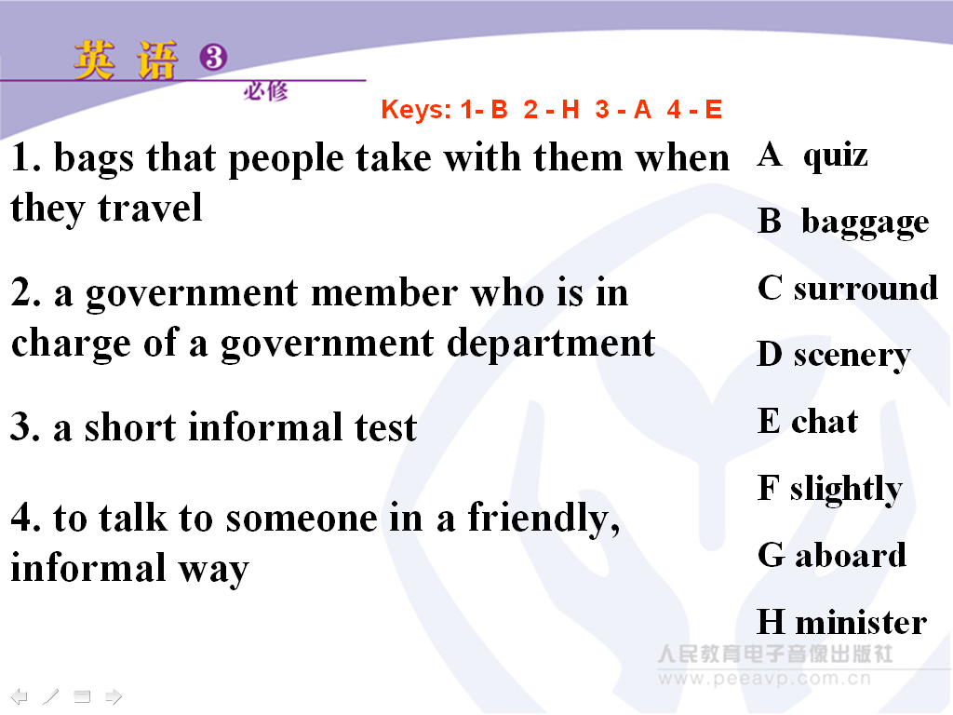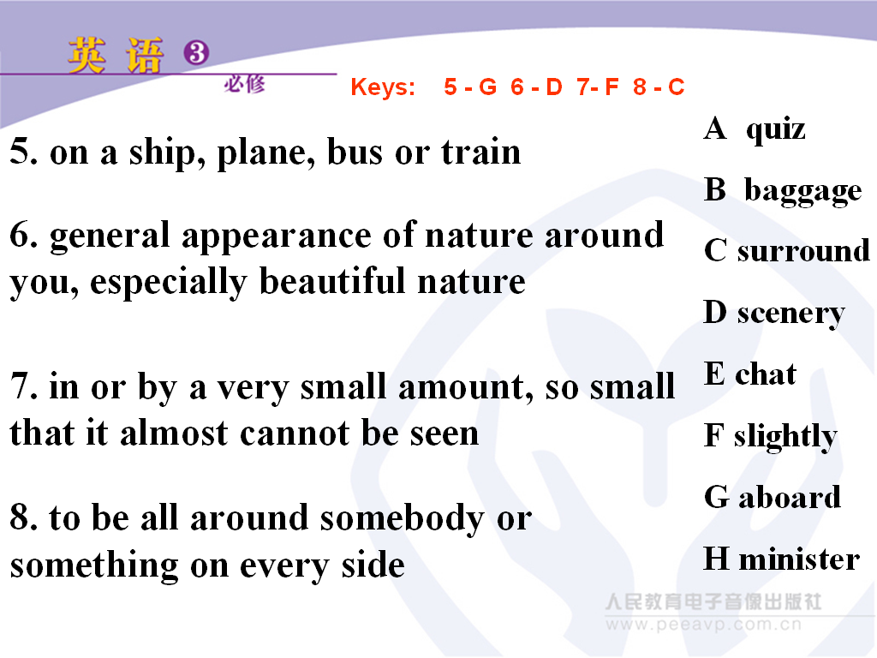

设计意图：让学生复习巩固本单元的重要单词，培养学生用简单英语解释难词的能力。
任务三：选择适当的词组填充下面的句子
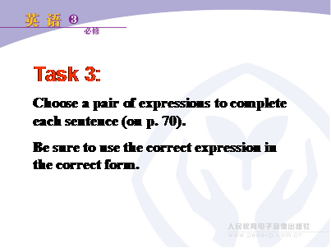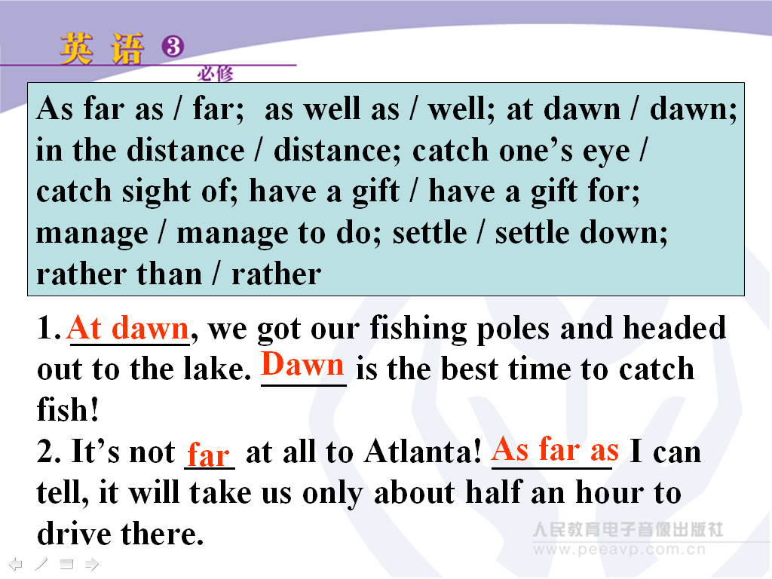

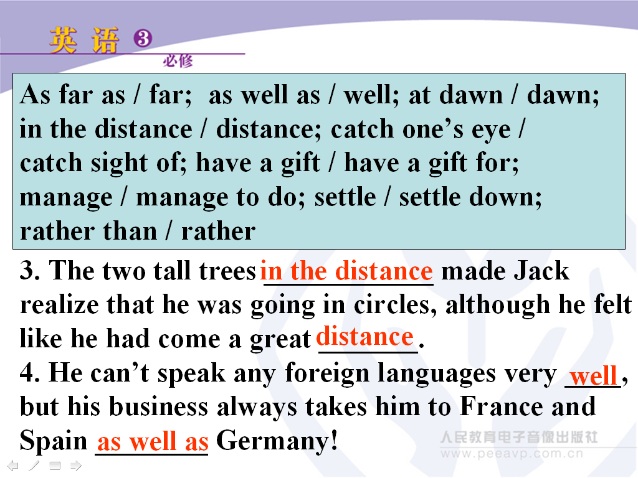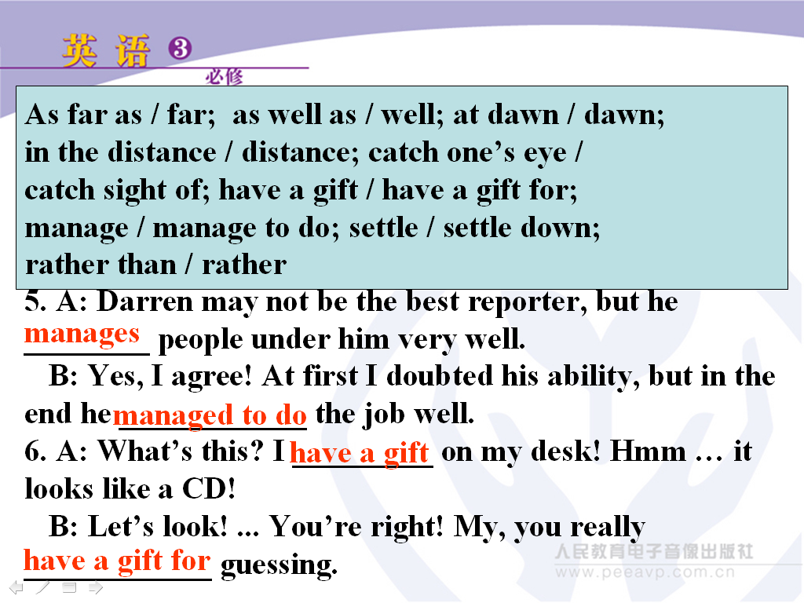

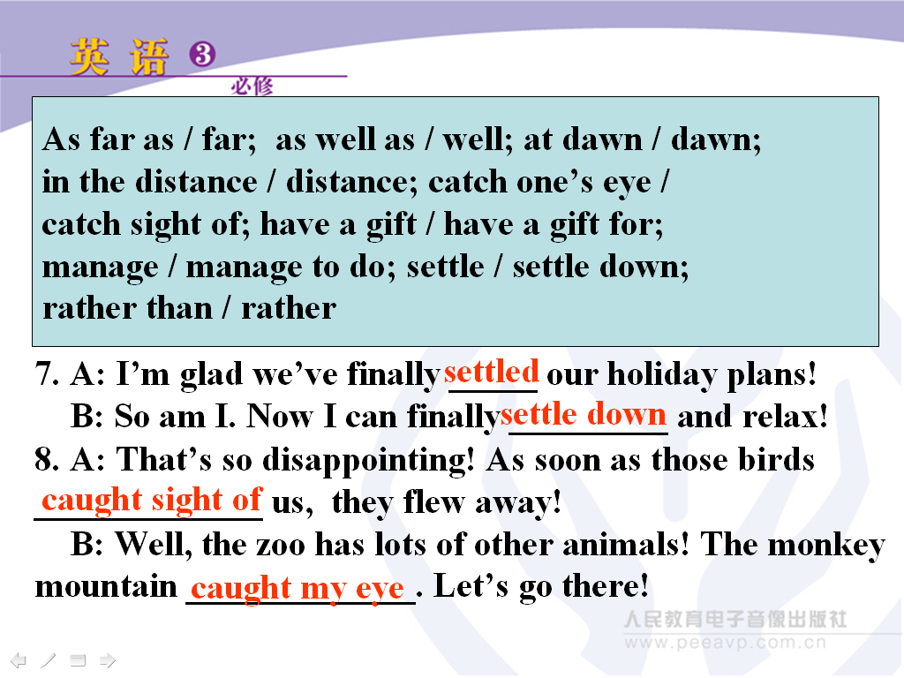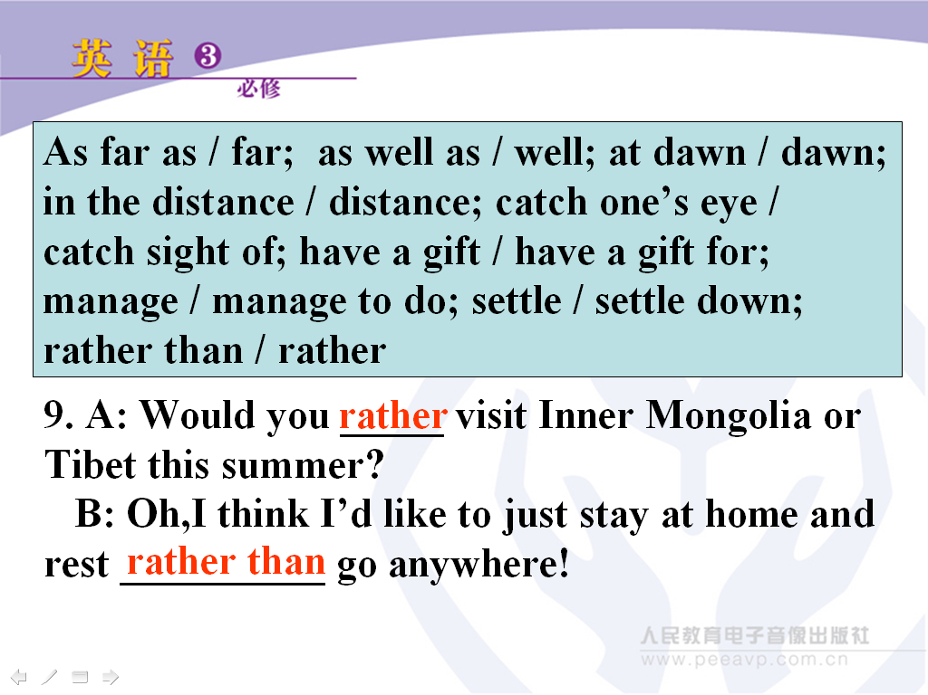

设计意图：让学生完成从单词到词组的选词练习，复习本单元重要的词汇；将比较容易混淆的几组词和词组放在一定的语境中进行比较和区别，让学生理解、掌握其意义和用法。
任务四：根据所给单词和图片完成文章填空
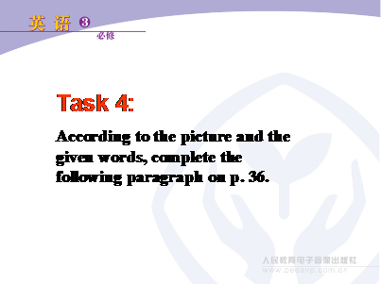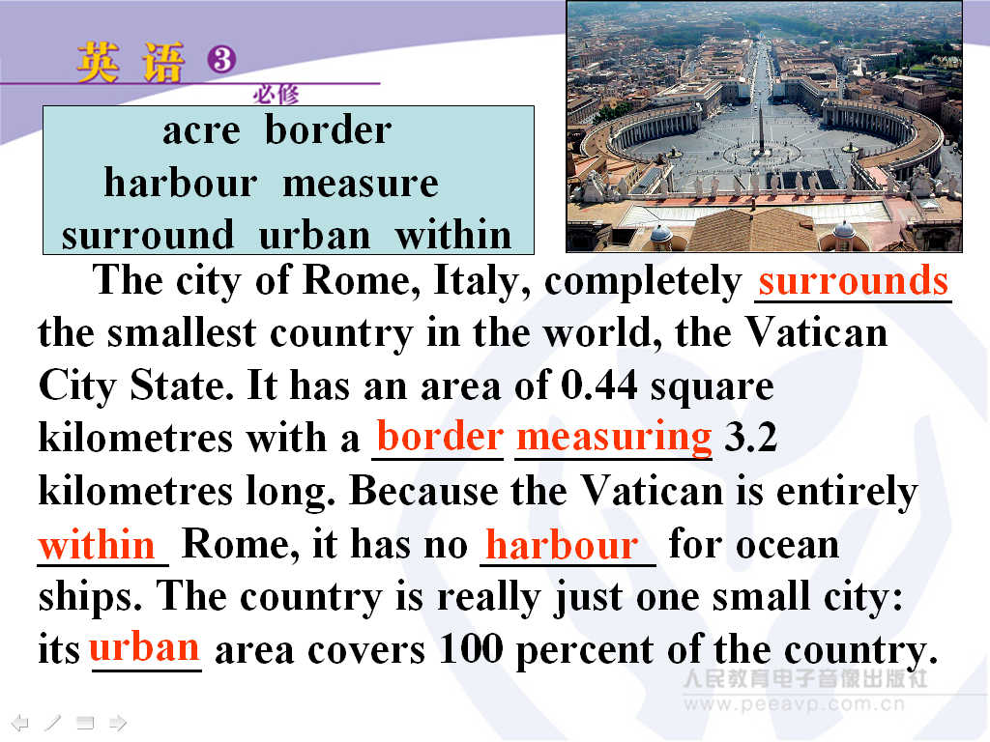

设计意图：将本单元重点单词融合在文章段落中，不仅提升学生使用合适词汇及其词形的能力，而且让学生通过这个文章段落了解梵蒂冈城国，更让学生学会如何使用这些单词来描述一个城市或地区。
步骤三 语言点学习
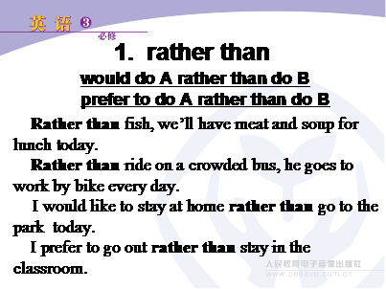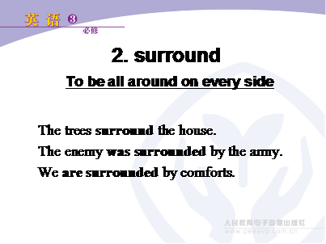

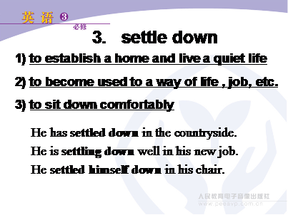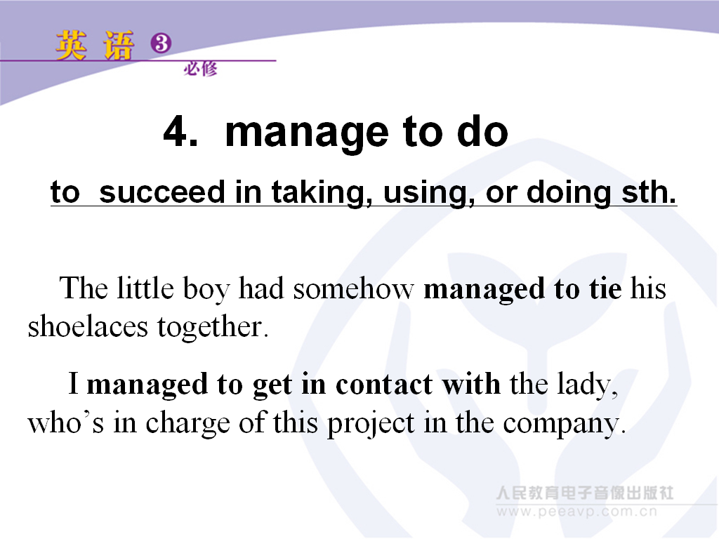

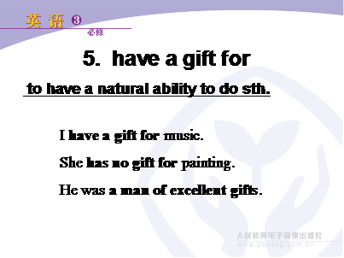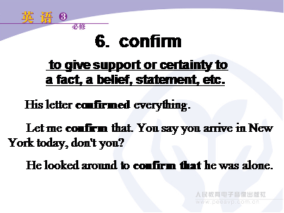

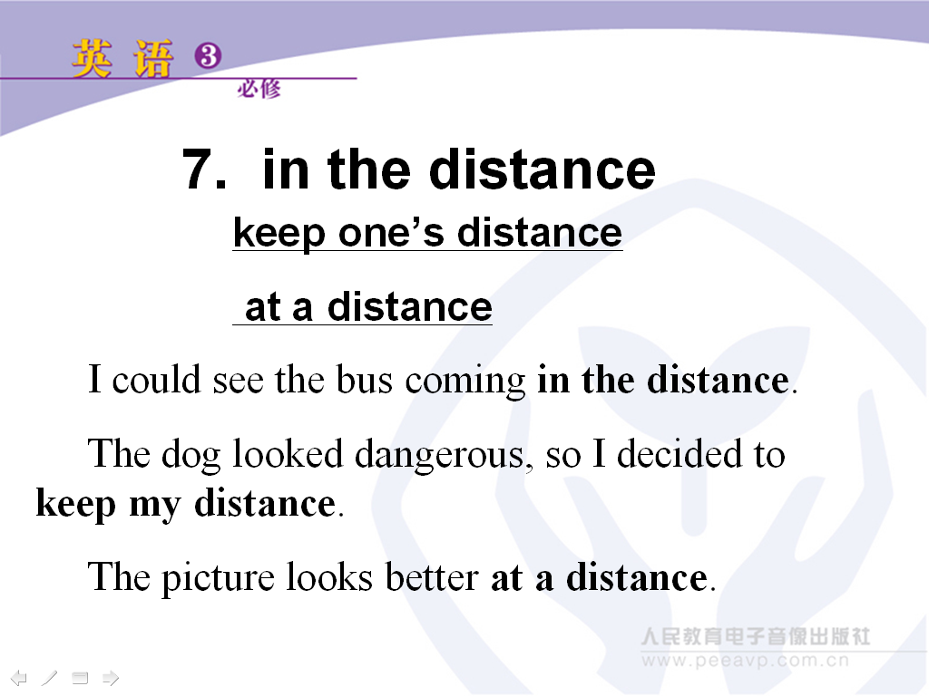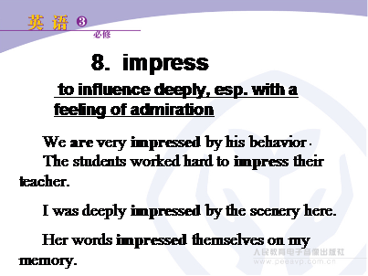

设计意图：集中学习本单元重点词汇，让学生掌握词的意义和搭配，并在句子情境中掌握词汇的用法，加大语言输入量，为语言运用打基础。
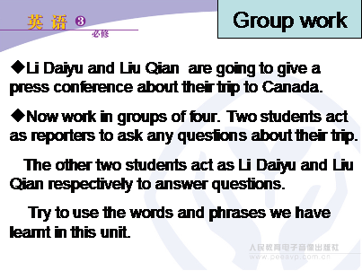
步骤四 情景任务
李黛予和刘倩马上要参加加拿大之旅的记者招待会。现在四人一组活动。小组中的两个人扮演记者提问，另外两个人分别扮演李黛予和刘倩回答记者的问题。尽可能多地使用本单元新学的单词和词组。教师给出一个例子做示范。小组活动之后，教师可以邀请一两个小组上台向全班汇报。
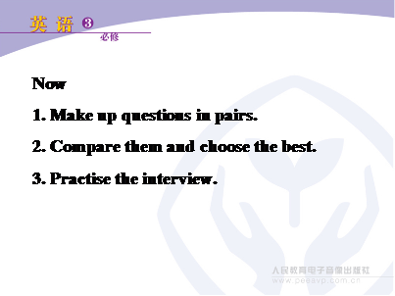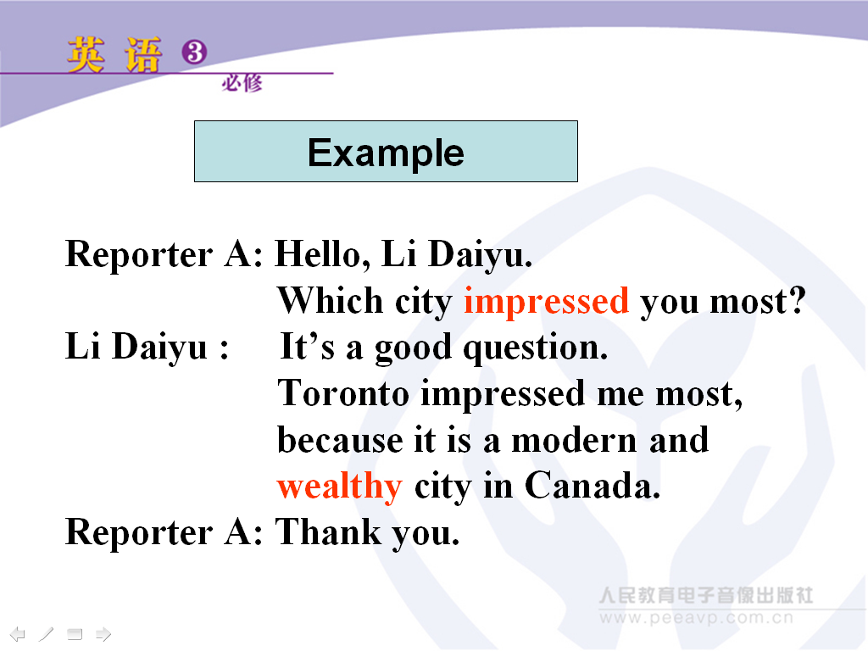

设计意图：通过一个近似真实的任务，让学生之间进行对话。这个情景任务不仅可以让学生再次熟悉课文的内容，并且有机会使用新单词和词组。这样的任务不仅不枯燥，相反能让学生有很大的自主能动性。学生在对话中将所学的词汇说出来，能达到学以致用的效果。
步骤五 小结和作业
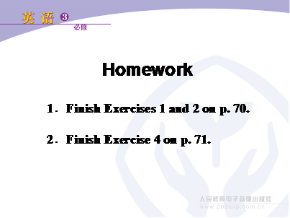
1. 教师利用板书简短总结本节课所学的主要单词和 词组（见步骤三）。
2. 作业：
- 完成课本70页第1题和第2题。
- 完成课本71页第4题。
设计意图：学生在课后的练习题中可以学习新的构词方法，自主学习另外的新单词。同时以给出重点短语的形式帮助学生完成翻译练习，让学生在完成练习的过程中体验新的知识。

